Journée internationale des droits de l’enfant : 30 ans déjà !

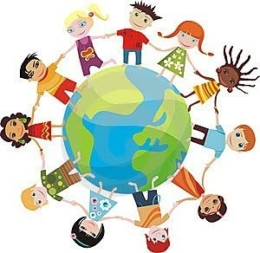

Les liens de l’article :
- Le texte de la Convention Internationale des Droits de l'Enfant (CIDE) : http://www.dgde.cfwb.be/index.php?id=2557
- Les 55 observations finales du Comité des droits de l'enfant des Nations Unies, bilan remis à la Belgique : https://www2.ohchr.org/english/bodies/crc/docs/co/CRC.C.BEL.CO.3-4_fr.pdf
- L’étude "balance tes droits" de la CODE (Coordination des ONG pour les Droits des Enfants), pour débattre des droits de l’enfant avec les jeunes : http://www.lacode.be/etude-balance-tes-droits,1336.html
- Les outils pratiques pour les professionnels et les enfants mis à leur disposition par l'OEJAJ (Observatoire de l'Enfance, de la Jeunesse et de l'Aide à la Jeunesse) : http://www.oejaj.cfwb.be/index.php?id=5352
- L’outil de l’OEJAJ "Les droits de l'enfant en Belgique : l'heure du bulletin !" pour aborder leurs droits avec les enfants et les jeunes de 9 à 15 ans : http://www.oejaj.cfwb.be/index.php?eID=tx_nawsecuredl&u=0&g=0&hash=05467d81d7cea86fc52e0db31d445d1ca4c10fd1&file=fileadmin/sites/oejaj/upload/oejaj_super_editor/oejaj_editor/pdf/l_heure_du_bulletin_childfriendly_dr_2.pdf
- L’enquête « nos droits, nos voix » de l’OEJAJ, enquête par questionnaire réalisée en FWB auprès de 2000 enfants de 5 à 17 ans : http://www.oejaj.cfwb.be/index.php?eID=tx_nawsecuredl&u=0&g=0&hash=b1843c51985231bedd338a33a28d5f6239a6e0ab&file=fileadmin/sites/oejaj/upload/oejaj_super_editor/oejaj_editor/documents/20190823_Observatoire_enfance_plaquette.pdf
- Le rapport pauvreté et le rapport annuel 2018-2019 du DGDE (Délégué Général aux Droits de l'Enfant) : http://www.dgde.cfwb.be/index.php?eID=tx_nawsecuredl&u=0&g=0&hash=8e84436dc5f32ebd8363a7a5c65a5b55227d824c&file=fileadmin/sites/dgde/upload/dgde_super_editor/dgde_editor/documents/Rapports/18-19_pauvrete/DGDE_Rapports2019_LowRes.pdf
- Le rapport annuel 2009 du DGDE (Délégué Général aux Droits de l'Enfant) :
http://www.dgde.cfwb.be/index.php?eID=tx_nawsecuredl&u=0&g=0&hash=97b3b401ab4a08f51de6ae3b1736fa6f80aa891e&file=fileadmin/sites/dgde/upload/dgde_super_editor/dgde_editor/documents/Rapports/rapport_pauvrete_12_.pdf
- L'exposition "L'égalité filles-garçons, c'est bon pour les droits de l'enfant. Et le respect aussi !" proposée par la Direction de l'égalité des chances de la FWB : http://www.egalite.cfwb.be/index.php?id=19153

Pour approfondir le sujet :
- Film « droits de l’enfant » (travail réalisé au terme du stage avec des jeunes de 14 à 18 ans des enfants, organisé par le collectif « son-corps-voix-séquenceS »)
- Article « Les droits de l’enfant ont 30 ans, mais, au fait, ça veut dire quoi ? » de Yves-Marie Vilain-Lepage, paru dans le ligueur du 20 novembre 2019 : https://www.laligue.be/leligueur/articles/les-droits-de-l-enfant-ont-30-ans-mais-au-fait-ca-veut-dire-quoi
- Intervention de Benoit Parmentier, AG de l’ONE https://www.one.be/public/detailarticle/news/204/?fbclid=IwAR0yeSK5ggWS5F6scxqiEq8TetS4DAylmJa7c-MYu1OP6ee0ABBfxKvXi0Y
- L’analyse par la CODE (Coordination des ONG pour les Droits des Enfants) du « bulletin » de la Belgique en matière de droits des enfants, de mars 2019 : http://www.lacode.be/IMG/pdf/Analyse_CODE_La_Belgique_a_recu_son_bulletin_des_droits_de_l_enfant_.pdf
- L’analyse par la CODE de novembre 2019 « les droits de l’enfant ont 30 ans, joyeux anniversaire ? » http://www.lacode.be/IMG/pdf/Analyse_CODE_joyeux_anniversaire_Novembre_2019.pdf
- Communiqué de l’UNICEF (février 2019) https://www.unicef.be/fr/le-comite-des-droits-de-lenfant-des-nations-unies-demande-a-la-belgique-daccorder-une-attention-urgente-aux-enfants-les-plus-vulnerables/

Une Ecole de Devoirs pour les ados

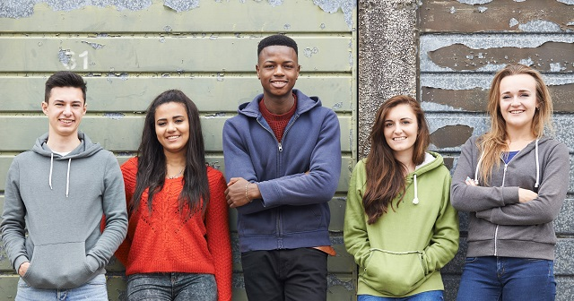

Les liens de l’article :
- Le projet de l’école de devoirs organisée par Latitudes jeunes dans le quartier Longdoz de Liège : http://www.ecolesdedevoirs.be/page/10835

Pour approfondir le sujet :
- Les informations pour comprendre ce qu’est la reconnaissance de l’école de devoirs : (https://www.one.be/professionnel/accueil-temps-libre/ecoles-de-devoirs/reconnaissance-edd/
- Une brochure pour comprendre ce qu’est le PAQ (Plan d’amélioration de la qualité) et à qui il s’adresse : https://www.one.be/fileadmin/user_upload/siteone/PRO/ATL/Booster_la_qualite_dans_sa_structure_d_accueil_extrascolaire_01.pdf

La ministre de l'enfance au salon de l'éducation

Les liens de l’article :
- La newsletter 100%ATL, édition spéciale EDUS DAYS : https://mailchi.mp/e2a7e12e7efc/100atl-octobre-2019
- Les témoignages vidéos "Mes meilleurs souvenirs en ATL" bientôt disponibles sur le site www.je suisextra.be. http://www.jesuisextra.be/
- Le lien vers le http://www.jesuisextra.be/sur lequel les questions posées à la Ministre de l’Enfance et les réponses formulées seront bientôt disponibles : http://www.jesuisextra.be/

La FICHE H : comment être acteur / actrice de sa formation ?

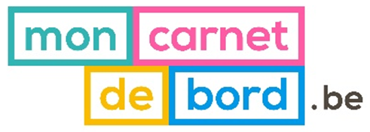

Les liens de l’article :
- La Fiche H du carnet de bord professionnel « Mon implication avant, pendant et après une formation » : https://www.moncarnetdebord.be/sites/moncarnetdebord.be/files/2018-02/CarnetDeBord_FicheH.PDF
- Le tutoriel vidéo présentant la fiche H : https://www.youtube.com/watch?v=k1nz_dSqEBY
- Le lien vers la page FACABOOK de mon carnet de bord : https://www.facebook.com/Moncarnetdebord.be/

Écoles de devoirs : l'état des lieux

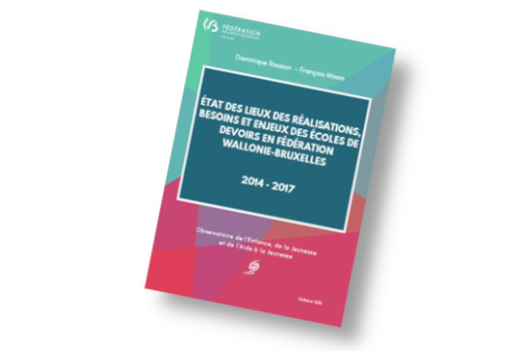

Les liens de l’article :
- L’Etat des lieux 2019 réalisé par l’OEJAJ : http://www.oejaj.cfwb.be/index.php?eID=tx_nawsecuredl&u=0&g=0&hash=0b82aca33c0c17620491492b98996219c92af4bb&file=fileadmin/sites/oejaj/upload/oejaj_super_editor/oejaj_editor/pdf/EDD_Rapport_complet_VF.pdf
Pour approfondir le sujet :
- Les différents états des lieux réalisés par l ’OEJAJ : http://www.oejaj.cfwb.be/?id=20287

Pour mieux comprendre la fonction de CATL

Les liens de l’article :
- Le flyer présentant la recherche, ses objectifs, les étapes, la méthodologie de travail des chercheuses : https://www.one.be/fileadmin/user_upload/siteone/DOCS_hebergement/Recherche-Fonction-CATL.PDF

Une vidéo pour illustrer la coordination provinciale namuroise

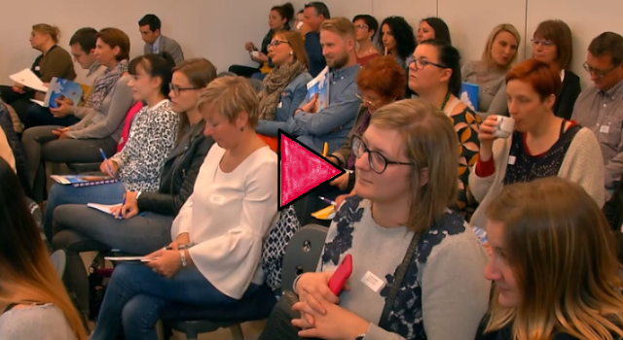

Les liens de l’article :
- Le site de la Province de Namur : https://www.province.namur.be/soutien_des_acteurs_accueil_temps_libre
- Le site de l’ONE concernant le dispositif ATL : https://www.one.be/professionnel/accueil-temps-libre/dispositif-atl/
- Le lien pour visionner la capsule vidéo expliquant les plus-values pour les présidents / présidentes de CCA (Commission Communale de l'Accueil temps libre) et les CATL (coordinateurs / coordinatrices ATL) en participant activement au dispositif de coordination : https://www.youtube.com/watch?v=P3eNeUX-u8o&feature=youtu.be
- Le lien vers l’outil « Dynamos dynamiques », qui s'adresse prioritairement aux organisateurs d'accueils pour les enfants d'âges scolaires, interroge la notion de responsabilité des acteurs / actrices de l'accueil des enfants : https://www.province.namur.be/documents/fichier/1/650/20150715_1027061436948502responsabilites_dominos_dynamiques_one_01.pdf
- Le site de la Plateforme communautaire ATL : http://www.plateforme-atl.be/

L'accueil de Joachim, témoignage d'Aline, coordinatrice de plaine
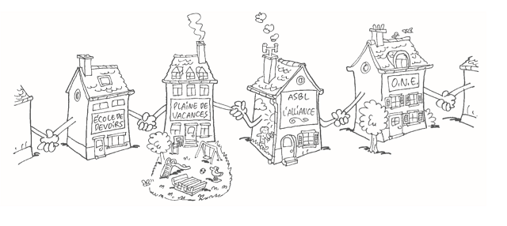

Les liens de l’article :
- Le dossier pédagogique "Ensemble, visons des lieux d'accueil plus inclusifs pour tous les enfants", disponible gratuitement en contactant la CAIRN ONE (Cellule Accessibilité Inclusion Recherche et Nouveauté) par mail : accessibilité-inclusion@one.be :
https://www.one.be/fileadmin/user_upload/siteone/PRO/Inclusion_et_accessibilite/Ensemble__visons_des_lieux_plus_inclusifs_ok.pdf

Et si on écoutait les enfants ?

Les liens de l’article :
- Le lien vers les informations nécessaires pour répondre à l’appel à candidatures du Fonds Houtman : http://fonds-houtman.be/fr/et-si-on-ecoutait-les-enfants-appel-a-candidatures-prix-herman-houtman-2019-2020-30-ans-du-fonds-de-la-cide.html?cmp_id=7&news_id=10&vID=27
- Le lien vers le site du Fonds Houtman : http://fonds-houtman.be/fr/

